Môn: TOÁN 6_Cô Ánh (097 4540 996)
PHIẾU BÀI TẬP TOÁN SỐ 2
Bài 1. Thực hiện phép tính (Tính nhanh nếu có thể):
Bài 2. Tìm số nguyên x, biết:
Bài 3. Cho biểu thức
a) Tính A b) Chứng minh A chia hết cho 128.
Bài 4. Chứng minh
a) chia hết cho 120 b) chia hết cho 35.
Bài 5. Chứng minh các đẳng thức sau
Bài 6. Tìm số nguyên x, y biết:

Môn: TIẾNG ANH_Ms Giang (096 1174263)
ĐỀ THI KHẢO SÁT 1
Môn: Tiếng Anh - Lớp 6
Thời gian làm bài: 120 phút
I. Choose the word whose underlined part is pronounced differently from the others in each group.
1. A. garden B. yard C. market D. warm
2. A. aerobics B. carrot C. lemonade D. correct
3. A. armchair B. sandwich C. chocolate D. school
4. A. ahead B. white C. behind D. hungry
5. A. stadium B. accident C. finally D. animal
II. Choose the best answer from the four options to complete each of the following sentences.
1. She is not doing ___________ in the garden, just walking with her dog.
A. anything | B. nothing | C. something | D. one thing
2. It is twelve o’clock, Mai Anh. Let’s ___________home.
A. goes | B. to go | C. going | D. go
3. My brother and I ___________ our grandmother next weekend.
A. visit | B. am going to visit | C. am visiting | D. are going to visit
4. ___________ he plays the guitar!
A. What beautiful | B. How beautifully | C. How beautiful | D. What beautifully
5. I don’t want much sugar in coffee. Just ___________, please.
A. a little | B. little | C. few | D. a few
6. At an intersection, we must___________.
A. ride quickly | B. go fast | C. slow down | D. run out
7. What’s___________ lunch? -There is some rice and some meat.
A. for | B. in | C. to | D. at
8. Is there anything to drink? ~ I’m___________.
A. hungry | B. tired | C. thirsty | D. cold
9. Look ___________ that strange man! He is looking ___________ Lan but she isn’t here.
A. for/ at | B. at/ for | C. at/ after | D. at/ on
10. You are too fat. You shouldn’t eat much___________.
A. meat | B. fruit | C. fish | D. vegetables
11. ___________ do people need more food? ~ Because there are more people.
A. What | B. Why | C. Where | D. How
12. Where is your mother? ~ She is in the kitchen. She___________ dinner.
A. cooks | B. cooking | C. cooked | D. is cooking
13. How___________ do you brush your teeth? ~ Three times a day.
A. many | B. much | C. usually | D. often
14. ___________ straight across the road.
A. Don’t run | B. Not run | C. No running | D. Can’t run
15. When it becomes hot, people often feel ___________.
A. hungry | B. thirsty | C. happy | D. worried
16. Of the three students, Nga is ___________.
A. the best | B. good | C. better | D. well
17. What is your favorite food? ~____________
A. My favorite food is orange juice. | C. I like coffee and lemonlade.
B. Orange juice is my favorite food. | D. I like chicken and fried fish.
18. They ___________ late for school.
A. never are | B. don’t | C. are never | D. never

19. ___________ are you going to stay here? ~ For a week.
A. How often | B. How long | C. How many | D. How far
20. Miss Trang always ___________ her own clothes.
A. does | B. wants | C. cooks | D. makes
III. The sentences below have four underlined words or phrases.
1. Ba often does his homeworks in the evening.
A B C D
2. I don’t have some apples but I have some bananas.
A B C D
3. Would you like any tea? ~ Yes, please.
A B C D
4. That’s my sister over there. She stands next to the window.
A B C D
5. There aren’t any trees in the left of Lan’s house.
A B C D
IV. Complete the following sentences with an appropriate form of the word in BLOCK CAPITALS.
1. Lan’s classroom is on the ___________ floor. TWO
2. Mai speaks English ___________ than me. GOOD
3. The Great Wall of China is the world’s ___________ structure. LONG
4. There are a lot of ___________ mountains in Viet Nam. BEAUTY
5. I’m Vietnamese. What’s your___________? NATION
V. Fill in each gap with ONE suitable preposition.
1. Hoa lives ___________ 12 Tran Phu Street. She doesn’t have many friends there.
2. There is an English examination ___________ Friday, 11th December.
3. Many Asian animals are ___________ danger.
4. The movie theater is ___________ the restaurant and the bookstore.
5. Nam is the strongest ___________ the three boys.
VI. Read the passage and choose the correct answer (A or B, C, D to fill in the gap.
I live in a house near the sea. It is (1)________old house, about 100 years old and (2)________very small. There are two bedrooms upstairs (3)________a bathroom. The kitchen is (4)________the ground and there is a living- room where there is a lovely old fire place. There is a garden (5)________the house. The garden (6)________down to the beach and in spring and summer, (7)________flowers everywhere. I live alone (8)________my dog, John, but we have a lot of visitors. My friends often stay with (9)________.
I love my house for (10)________reasons. Maybe I like fresh air here.
- A. a B. an C. the D. any
- A. it’s B. it C. there’s D. they’re
- A. and B. or C. but D. too
- A. between B. in C. on D. next to
- A. in B. besides C. next D. in front of
- A. go B. goes C. going D. in goes
- A. there is B. there are C. they are D. those are
- A. for B. of C. on D. with
- A. me B. I C. my D. I’m
- A. much B. a little C. many D. a lot
VII. Fill in each gap with ONE suitable word.
Viet Nam is in the South- East Asia. It has (1)________of beautiful mountains, rivers and beaches. (2)________are two long (3)________in Viet Nam: the Red River in the north and the Mekong River in the (4)________. The Mekong River is the (5)________river in the South- East Asia and of course it is longer (6)________the Red River. The Mekong River starts in Tibet and flows (7)________ the sea.

Phanxipang is the (8)________mountain in Viet Nam. It’s 3,143 meters (9)________. Viet Nam also (10)________a lot of nice beaches such as Sam Son, Do Son, Nha Trang, Vung Tau.
VIII. Read the following passage and answer the questions.
Lan is twenty years old. She has fair hair and blue eyes. She has two brothers, Nam and Tuan but she doesn’t have any sisters. Her brothers have brown hair and brown eyes. One of her brothers, Nam, is married and has two children, so she is an aunt. Lan lives with her parents in an apartment. It has five rooms but it doesn’t have a garden. She has her own room in the apartment in which she has a computer and a TV. She has a car but her parents don’t have one because they can’t drive.
- How old is Lan? ________________________________________
- How many people are there in her family?________________________________________
- What color are her eyes? ________________________________________
- Is there a computer and a TV in Lan’s room?________________________________________
5. Do her parents have a car? Why? Why not?________________________________________
IX. Rewrite the sentences so that it has the same meaning as the sentence printed before.
1. Does Phong’s school have forty classrooms? - Are ________________?
2. How much does a box of chocolate cost? - What _____________________?
3. Does your father cycle to work? - Does your father get ____________?
4. She has long hair. - Her ___________________.
5. Nobody in our class is more intelligent than Mai. - Mai _________________.
X. Use the words or phrases to make meaningful sentences.
1. Which/ be/ biggest/ city/ Viet Nam/? __________________________________
2. Minh/ friends/ be/ going to/ have/ picnic/ near/ lake__________________________________
3. I’d like/ sandwich/ glass/ milk/ please. __________________________________
4. Minh/ leave/ house/ half past six. __________________________________
5. Ho Chi Minh City/ have/ population/ 3.5 million. __________________________________

ĐỀ KHẢO SÁT 2
Môn Tiếng Anh 6
Thời gian làm bài: 120 phút
--------------------------------------
I. Choose the word that has the underlined part pronounced differently from the rest.
- A. desks B. seasons C. lamps D. eats
- A. lemonade B. stereo C. hotel D. television
- A. onion B. volleyball C. chocolate D. opposite
- A. round B. couch C. routine D. housework
- A. station B. question C. intersection D. destination
II. Choose the word that differs from the rest.
1. A.monkey B.animal C.elephant D.bear
2. A.fly B.jump C.walk D.soccer
3. A.teacher B.farmer C.cooker D.worker
4. A.sofa B.armchair C.tailor D.stool
5. A.novels B.dictionaries C.books D.physics

III. Choose the best option to complete each sentence.
1. How do you feel now? – I feel …………… better.
A. too B. fewer C. much D. a lots
2. ……………book is this, yours or mine?
A. Who B. Whose C. Which D. Who’s
3. There is ……………girl in the class?
A. no B. not C. some D. little
4. None of the trains stop in Ha Giang. “They ……………stop in Ha Giang.”
A. sometimes B. never C. always D. rarely
5. There is …………….oil in the bottle. We should buy some more.
A. few B. a few C. a little D. many
6. Do you like pop music?
A. I would B. Yes, a lot C. No, I like it D. Yes, we are
7. ……………..do the buses run? – Every twenty minutes.
A. How often B. How far C. How much D. What time
8. What about …………….a cup of coffee?
A. have B. to have C. has D. having
9. On my way to school, I ……………the noodles at a store.
A. smell B. live C. feel D. drink
10. Daisy is the …………….of the three girls.
A. prettiest B. more prettier C. prettier D. pretty
11. She is a very warm woman and everyone …………….her.
A. likes B. like C. liking D. to like
12. How many ……………are there in the store?
A. a radio B. an radio C. radios D. radioes
13. Ho Chi Minh is the …………….from here.
A. far B. farrer C. farest D. farthest
14. It …………….heavily, we can’t do anything until it stops.
A. rain B. rains C. is raining D. to rain
15. They like going ……………..at weekends.
A. swim B. swimming C. swims D. to swim

IV. Choose the option A, B, C, or D that needs correcting
1. We living in a nice and clean house in the country.
A B C D
2. Hoa’s school has much classrooms.
A B C D
3. It is very dangerously to drive too fast.
A B C D
4. Can you go to the store to buy any fruit for me?
A B C D
5. I would like buying a packet of tea and a tube of toothpaste.
A B C D
V. Give the correct form of the words in CAPITAL to complete the sentences.
1. We must be ………………………….when we cross the road CARE
2. A………………………is working on his farm. FARM
3. My brother is a bus………………………… DRIVE
4. Miss Thuy is ………………………her motorbike to work. RIDE
5. Near my house there is a market. It is very………………………… NOISE
VI. Give the correct form of the verbs in brackets.
1. How much rice your children (eat) …………………..……….every day?
2. Every evening, my father (watch)…………………..……television..
3. Linda (not write)…………………….…….to David at this time.
4. My parents (buy)……………………..… a new house next month
5. Lan can (speak)…………………………..…two languages.
VII - Choose the item (A, B, C or D) that best fills the blank spaces
Mr. Tuan is (1)…………..engineer in a big factory. He lives in a small apartment………………(2) the fifth floor of a building in Thanh Hoa City. The factory is not near ………….(3) so he goes to work by bus. He ……………..(4) home at 7 o’clock to arrive to work at 7.45…………..(5) is Saturday morning now, and Mr. Tuan is (6) home, in bed. On Saturdays he ……………(7) at a quarter to seven. Then he sits in the living room and ………………(8) breakfast. On Saturday afternoon he ……………(9) tennis or goes swimming. On Saturday evenings he ………….(10) at home, he usually goes out.
1. | A. a | B. an | C. the | D. any
2. | A. at | B. in | C. on | D. of
3. | A. house | B.he’shouse | C.himhouse | D.hishouse
4. | A. leaves | B. is leave | C. leaving | D. leave
5. | A. It | B. It’s | C. Their | D. They
6. | A. in | B. at | C. on | D. with
7. | A. get up | B. gets up | C.gettingup | D. gets up
8. | A. have | B. haves | C. has | D. to have
9. | A. plays | B. is play | C. played | D.isplaying
10. | A. not stay | B.doesn’tstay | C. isn’t stay | D.nostaying
VIII. Fill in each blank with ONE suitable word to complete the passage.
Vietnam is in the South- East Asia. It has lots(1) ……………….beautiful mountains, rivers and beaches. There(2)………….. two long river in Vietnam: the Red River in the north(3) ……………. the Mekong River in the (4) ………………. The Mekong River is (5)……………. longest river in the South- East Asia and of course it is
(6) …………..than the Red River. The Mekong River starts in Tibet and (7) ……………..to the Bien Dong. Phanxipang is the highest(8) ……………… in Vietnam. It’s 3,143 meters (9) …………… Vietnam also has (10) ……………. nice beaches such as Sam Son, Do Son, Nha Trang, Vung Tau.

IX- Read the following passage and write T (for True ) or F (for False )
It’s six o’clock in the evening. Many people are at home. They are having dinner. They are watching T.V. They are listening to music. But Mrs. Bich is going to the work. She’s a doctor and she works at night in the hospital. Today she’s late. The hospital is not in her neighborhood so she usually goes by car. Mrs. Bich is in her car now. She’s driving fast. She should slow down but she must be at work by six thirty. A policeman stops her. “You are driving too fast!” he says. You are going to have an accident. It’s six thirty. Mrs. Bich is not at the hospital. She’s at the police station. Her car must stay there for fourteen days.
…………… 1. Mrs. Bich is a night doctor
…………… 2. She goes to work by motorbike
…………… 3. She is late for work
…………… 4. A policeman doesn’t keep her car
…………… 5. She arrives at the hospital at 6.30

X. Rewrite the following sentences using the given words so that it has similar meaning to the first one.
1. Tom is the younger of the two brothers?
-> Tom has ………………………………………………………………………….
2. Mexico city is bigger than New York city.
-> New York city is not as ………………………………………………………….
3. Why isn’t the car working now?
-> What’s ………………………………………………………………?
4. Why don’t we go out for a change?
-> How………………………………………………………………………?
5. This English book is old.
-> This …………………………………………………………………
6. How much does this bar of soap cost?
-> What is ………………………………………………………..?
7. How long is the Red river?
-> What …………………………………………………………..?
8. My mother often goes to work at seven fifteen
-> At a …………………………………………………
9. Ngan walks to school every morning.
-> Ngan goes …………………………………………………
10. How tall are you, Lan?
-> What …………………………………………………………?

Môn: SINH 6_Cô Quỳnh (038 7269 141)
Câu 1. Hãy liệt kê vào bảng dưới đây tất cả những điểm khác biệt giữa hoa thụ phấn nhờ sâu bọ và hoa thụ phấn nhờ gió mà em đã biết.
Đặc điểm | Hoa thụ phấn nhờ sâu bọ | Hoa thụ phấn nhờ gió
Bao hoa
Nhị hoa
Nhụy hoa
Đặc điểm khác
Câu 2. Quan sát hình và nêu các bước của quá trình thụ tinh ở thực vật.
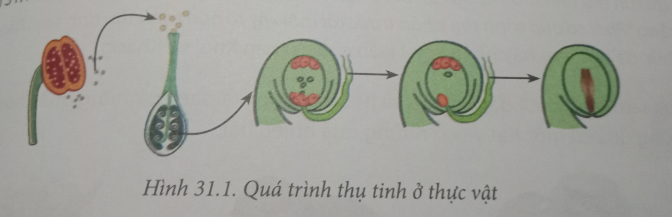
Câu 3. Quan sát hình dưới đây về quả và hạt, giải thích tại sao có những quả không có hạt, có những quả có một hạt và có những quả nhiều hạt?
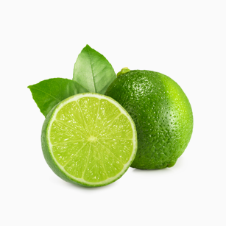  Hình 1. Chanh không hạt | 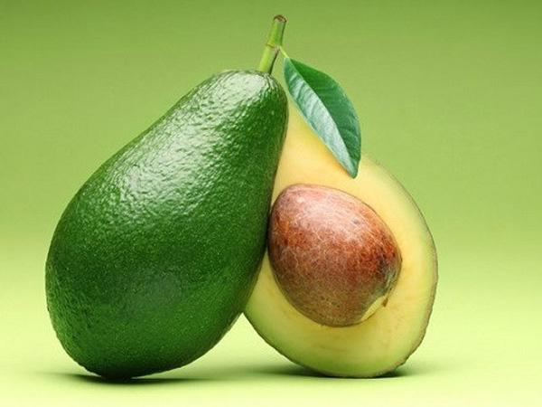  Hình 2. Quả bơ | 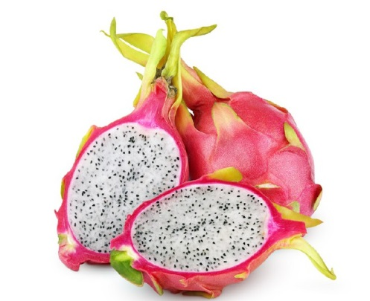  Hình 3. Quả thanh long
Câu 4. Dựa vào đặc điểm của vỏ quả, người ta chia quả thành mấy nhóm đó là những nhóm nào, nêu đặc điểm và lấy ít nhất 5 ví dụ.
Câu 5. Trong thực tế, người nông dân thường thu hoạch đỗ trước khi quả chín khô. Từ những kiến thức đã học, em hãy giải thích tại sao người nông dân lại làm như vậy?
Câu 6. Tìm những điểm giống nhau và khác nhau giữa hạt của cây Hai lá mầm và hạt của cây Một lá mầm.
Câu 7. Có mấy cách phát tán quả và hạt? Nêu các cách phát tán, đặc điểm của quả, hạt. Lấy ví dụ.
Câu 8. Cho tình huống sau: An được giao bài tập thiết kế thí nghiệm chứng minh sự nảy mầm của hạt phụ thuộc vào một số điều kiện khác nhau. Bạn đã thực hiện 5 thí nhiệm khác nhau trong một tuần và tiến hành quan sát. Hình ảnh dưới đây thể hiện tóm tắt điều kiện và kết quả các thí nghiệm của An. Em hãy quan sát hình ảnh và hoàn thành các nhiệm vụ sau:
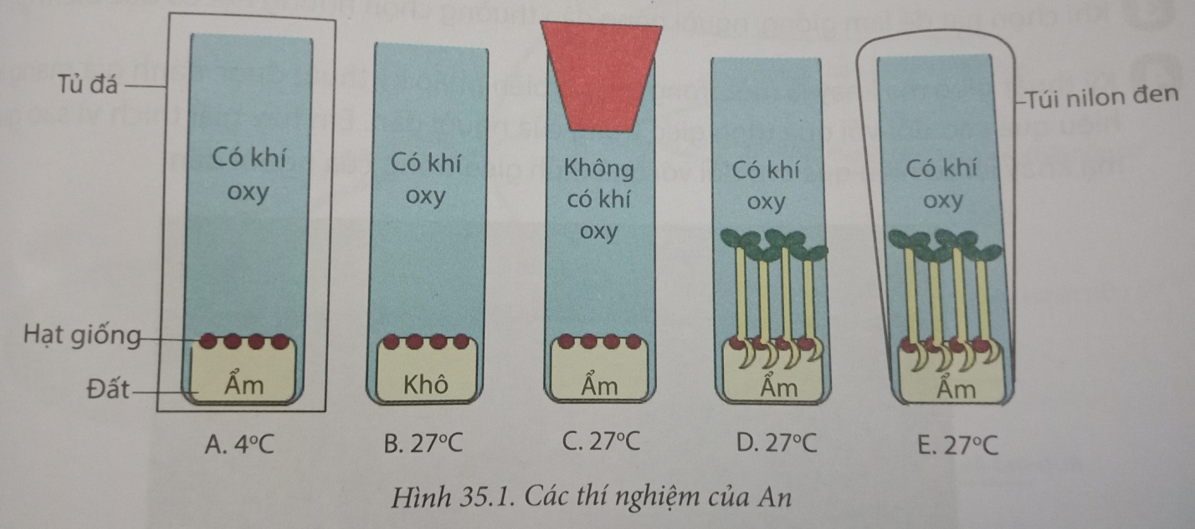
a) Mô tả các thí nghiệm của An để chứng minh sự nảy mầm của hạt phụ thuộc vào các điều kiện khác nhau.
b) Trình bày kết quả của thí nghiệm trên, từ đó rút ra kết luận về những điều kiện cần cho hạt nảy mầm.
Câu 9. Ông bà chúng ta có câu: “Một hòn đất nỏ bằng một giỏ phân”. Hãy giải thích ý ngĩa của câu nói trên.
Câu 10. Trong câu thơ sau:
“Tháng Chạp là tháng trồng khoai,
Tháng Giêng trồng đậu, tháng Hai trồng cà”.
Câu thơ trên nói lên kinh nghiệm gì của nhân dân ta trong gieo trồng?
Câu 11. Cây có hoa có những loại cơ quan nào? Chúng có chức năng gì?
Câu 12. Hãy giải thích vì sao rau trồng trên đất khô cằn ít được tưới bón thì lá thường không xanh tốt, cây chậm lớn, còi cọc, năng suất thu hoạch sẽ thấp?

Môn: VẬT LÍ_Cô Hằng (096 9958 242)
A. TRẮC NGHIỆM
Khoanh tròn vào chữ cái đứng trước câu trả lời mà em cho là đúng:
Câu 1. Trong các câu sau, câu nào là không đúng?
A. Ròng rọc cố định có tác dụng làm thay đổi hướng của lực.
B. Ròng rọc cố định có tác dụng làm thay đổi độ lớn của lực.
C. Ròng rọc động có tác dụng làm thay đổi độ lớn của lực.
D. Ròng rọc động không có tác dụng làm thay đổi hướng của lực.
Câu 2. Hệ thống ròng rọc như hình 1 có tác dụng:
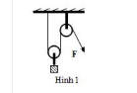
A. đổi hướng của lực kéo.
B. giảm độ lớn của lực kéo.
C. thay đổi trọng lượng của vật.
D. thay đổi hướng và giảm độ lớn của lực kéo.
Câu 3. Muốn lực nâng vật lên nhỏ hơn trọng lượng của vật thì OO1 (khoảng cách từ điểm tựa tới điểm tác dụng của trọng lượng vật) và OO2 (khoảng cách từ điểm tựa tới điểm tác dụng của lực kéo) phải thõa mãn điều kiện nào sau đây?
A. OO1 > OO2
B. OO1 = OO2
C. OO1 < OO2
D. OO1 và OO2 không liên quan gì với nhau.
Câu 4. Khi nói về sự dãn nở vì nhiệt của các chất, câu kết luận không đúng là:
A. Chất rắn nở ra khi nóng lên, co lại khi lạnh đi.
B. Chất lỏng nở ra khi nóng lên, co lại khi lạnh đi.
C. Chất khí nở ra khi nóng lên, co lại khi lạnh đi.
D. Chất rắn nở vì nhiệt nhiều hơn chất lỏng.
Câu 5. Nguyên tắc cấu tạo và hoạt động của nhiệt kế dùng chất lỏng dựa trên:
A. sự dãn nở vì nhiệt của chất lỏng.
B. sự dãn nở vì nhiệt của chất rắn.
C. sự dãn nở vì nhiệt của chất khí.
D. sự dãn nở vì nhiệt của các chất.
Câu 6. Trong các cách sắp xếp các chất nở vì nhiệt từ nhiều tới ít sau đây, cách sắp xếp nào là đúng?
A. Rắn, lỏng, khí.
B. Rắn, khí, lỏng.
C. Khí, lỏng, rắn.
D. Khí, rắn, lỏng.
Câu 7. Khi nung nóng 3 chất khí sau: không khí, khí ôxi, hơi nước. Kết luận nào sau đây là đúng?
A. Không khí nở vì nhiệt nhiều nhất.
B. Không khí, khí ôxi và hơi nước nở vì nhiệt khác nhau.
C. Hơi nước nở vì nhiệt ít nhất.
D. Không khí, khí ôxi và hơi nước nở vì nhiệt như nhau.
Câu 8. Tại sao ở chỗ tiếp nối hai đầu thanh ray đường tàu hỏa lại có để một khe hở?
A. Vì không thể hàn hai thanh ray được.
B. Vì để lắp các thanh ray được dễ dàng hơn.
C. Để khi nhiệt độ tăng, thanh ray dễ dàng dài ra mà không bị ngăn cản.
D. Vì chiều dài của thanh ray không đủ.

B. TỰ LUẬN
Câu 9. Dùng ròng rọc có lợi gì?
Câu 10. Nêu kết luận về sự nở vì nhiệt của chất rắn và chất lỏng?
Câu 11. Tại sao quả bóng bàn đang bị bẹp, khi nhúng vào nước nóng lại có thể phồng lên như cũ?
Câu 12. Một lọ thủy tinh được đậy bằng nút thủy tinh. Nút bị kẹt không lấy ra được. Dựa trên những kiến thức đã được học về sự nở vì nhiệt của các chất, em hãy đề ra phương án lấy nút thủy tinh ra khỏi lọ và giải thích tại sao lại làm như vậy?
Câu 13: Tại sao tháp Epphen bằng Thép ở Pháp về mùa hè cao hơn mùa đông?
Câu 14: Tại sao rót nước nóng vào cốc thủy tinh dày thì cốc dễ vỡ hơn là rót nước nóng vào cốc thủy tinh mỏng?
Câu 15: Vì sao khi đun nước, không nên đổ nước thật đầy ấm?

Môn: NGỮ VĂN_ Cô Thái Liên (097 8776 857)
Hoàn thành thật tốt bài viết thư UPU lần thứ 49.
Môn: MỸ THUẬT_ Cô Thanh (039 8493 125)
Hãy vẽ một bức tranh đề tài “Ngày Tết và mùa xuân”
Yêu cầu:
+) Hoàn thành về màu sắc.
+ Vẽ trên khổ giấy A4.
Môn: ÂM NHẠC_ Cô Thanh Hoa (097 3528 690)
1) Học thuộc các bài hát: Niềm vui của em, Trời đã sáng rồi.
2) Chép chính xác Bài tập đọc nhạc số 7 và xác đinh tên nốt nhạc.

Hãy sử dụng sách vở và kiến thức của mình thật linh hoạt nhé!
Chúc các con có kì nghỉ an toàn và không quên nhiệm vụ!

